|  |
| --- |
| **LAPORAN PRAKTIKUM PENGENALAN BASIS DATA**  **ER-TRANSLATION** |
|  |
| **Agus Pranata Marpaung**  **13323033**  **DIII TEKNOLOGI KOMPUTER** |
| **INSTITUT TEKNOLOGI DEL**  **FAKULTAS VOKASI** |

**Judul Praktikum**

|  |  |  |
| --- | --- | --- |
| **Minggu/Sesi** | : | III/2 |
| **Kode Mata Kuliah** | : | 1131205 |
| **Nama Mata Kuliah** | : | PENGENALAN BASIS DATA |
| **Setoran** | : | Softcopy |
| **Batas Waktu Setoran** | : | *Kamis, 8 Februari 2024 jam 21:00* |
| **Tujuan** | : | 1. Mahasiswa mampu membuat model ER dari studi kasus |

**Petunjuk**

1. Membaca soal-soal yang diberikan secara cermat/teliti.
2. Mencari sumber-sumber lain seperti buku, artikel, bahkan video untuk memperkaya wawasan dan meningkatkan pemahaman Anda.
3. Gunakan tools seperti StarUML, Draw.io atau ERD Plus untuk menggambarkan ER- Modelling.
4. Jika Anda merasa ada hal yang belum dipahami, silahkan untuk berkonsultasi pada TA.

**Studi Kasus**

Tim POSS IT Del merupakan tim yang memberdayakan penggunaan perangkat lunak yang

bersifat open source. Tim ini menawarkan beragam seminar di sekolah, universitas, pemerintahan,

bahkan di lokasi umum. Seminar yang diadakan sifatnya gratis; diadakan untuk menjalin hubungan

dengan pengguna. Tim ini mendapatkan dana dengan menjual buku dan video tentang manfaat dan

penggunaan perangkat lunak open source.

Apabila seseorang menghadiri seminar, kesempatan ini digunakan oleh tim untuk menjual

salah satu produk atau layanan kepada orang tersebut. Kemudian, tim akan mengembangkan

sebuah basis data untuk menelusuri pelanggan termasuk: seminar yang mereka ikuti, kontak yang

sudah pernah dilakukan kepada pelanggan, dan pembelian yang sudah pernah dilakukan oleh

pelanggan. Tim ingin menggunakan basis data ini untuk terus melanjutkan hubungan dengan

pelanggan dan menawarkan produk dan jasa.

Daftar Peserta Seminar pada Gambar a menggambarkan daftar peserta seminar yang diisi

oleh tim pada saat seminar. Termasuk data tentang seminar seperti nama, telephone, dan alamat

email dari semua peserta seminar. Jika kita menguji daftar ini sebagai data model, maka akan

kelihatan bahwa ada dua yang berpotensi menjadi entitas yaitu: 1____________ dan 2___________.

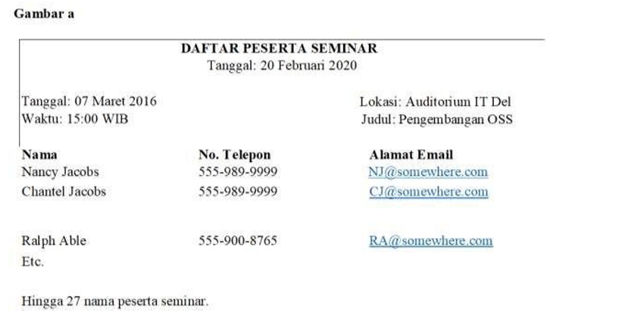

Selain form yang dikumpulkan, berdasarkan hasil wawancara dengan tim POSS ditentukan bahwa

peserta dapat menghadiri sebanyak mungkin seminar yang mereka sukai, tetapi tim POSS menginginkan agar dapat menyimpan data pelanggan walaupun pelanggan tersebut tidak pernah

mengikuti seminar. Selain itu, tim tidak pernah mengadakan seminar yang jumlah peserta kurang

dari 10 orang.

**Langkah 1:**

Dengan informasi yang disediakan, gambarkanlah ER-Diagram (mengikuti format gambar yang disediakan berikut!) mencakup:

1. Entitas **(Sebutkan apabila ada weak entity, id-dependent atau non-id dependent)**
2. Atribut
3. Identifier
4. Relasi (nama relasi, max cardinality, min cardinality)

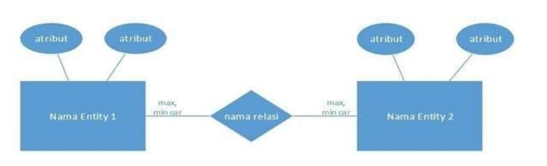

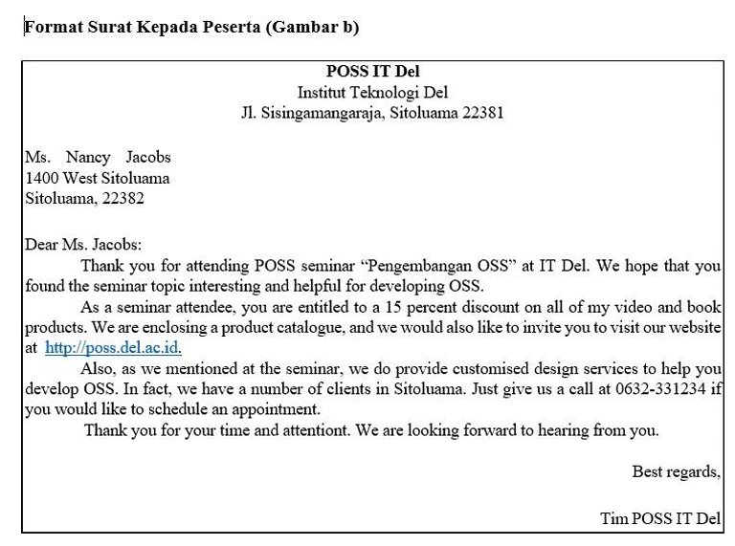

**Gambar b** di atas merupakan **salah satu format surat** yang digunakan oleh tim POSS IT Del kepada semua pelanggan, baik yang sudah pernah mengikuti seminar maupun yang belum pernah mengikuti seminar. Pada dasarnya, tim POSS akan mengirimkan pesan seperti ini via email. Format surat ini akan direpresentasikan dengan sebuah entitas yang disebut dengan 3. , yang dapat berupa surat, email, atau format lain untuk menghubungi pelanggan. Tim POSS menunjuk ke masing – masing surat dengan nomor. Sehingga, akan ada surat 1, surat 2, dan seterusnya.

Wawancara lebih lanjut dengan tim POSS diperoleh informasi bahwa tim POSS tidak pernah mengirimkan surat lebih dari satu kali pada hari yang sama kepada satu pelanggan.

**Jawab:**

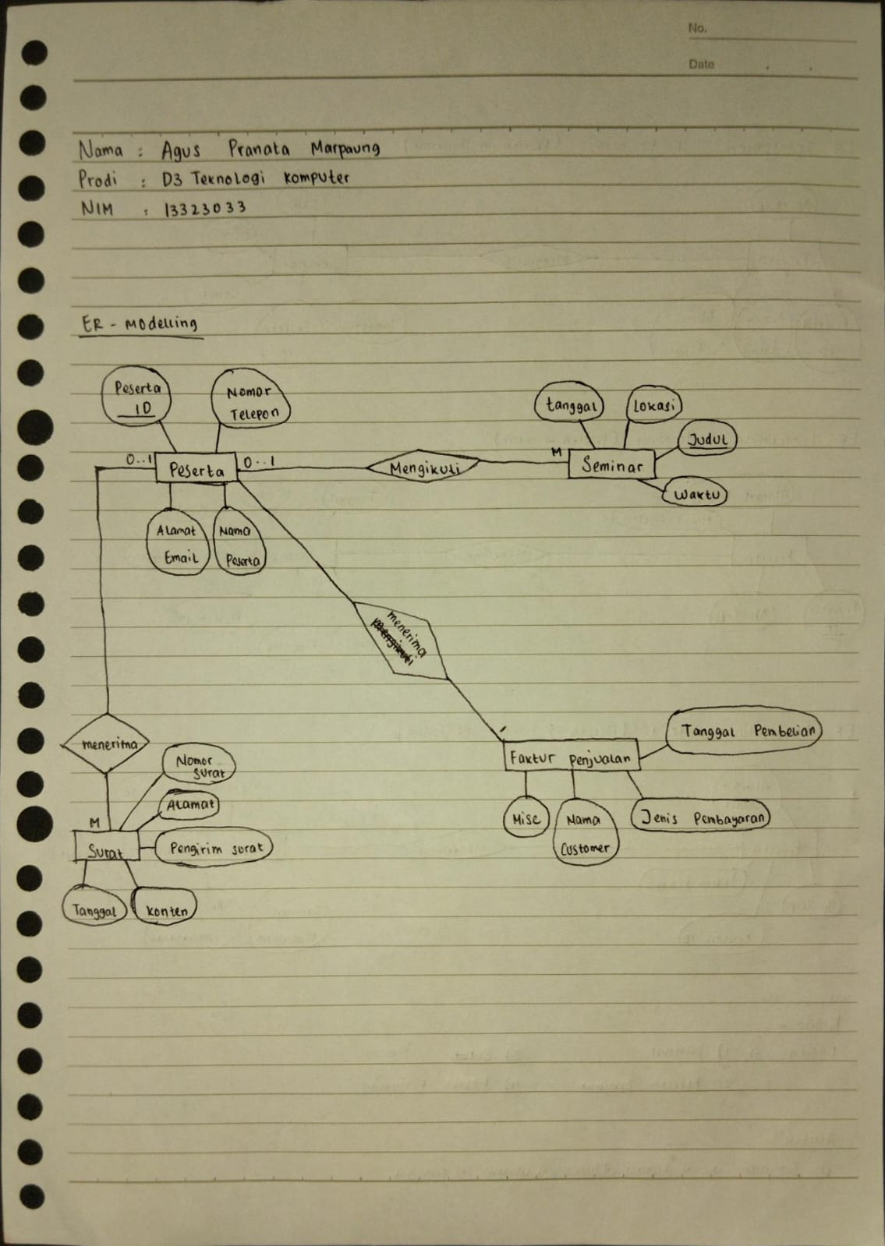

**Langkah 2:**

Lengkapilah ER-D pada langkah 1 dengan tambahan informasi diatas! Sebutkan apabila ada weak entity, ID atau Non-ID dependent.

Faktur penjualan yang digunakan tim POSS IT Del untuk menjual buku dan video ditunjukkan pada Gambar c. Karena alasan keamanan pada komputer, tim POSS memutuskan untuk tidak menyimpan nomor kartu kredit dalam basis data. Tim hanya menyimpan jenis pembayaran, sedangkan arsip tanda terima kartu kredit dimasukkan pada loker dengan catatan yang akan menghubungkannya dengan nomor penjualan.

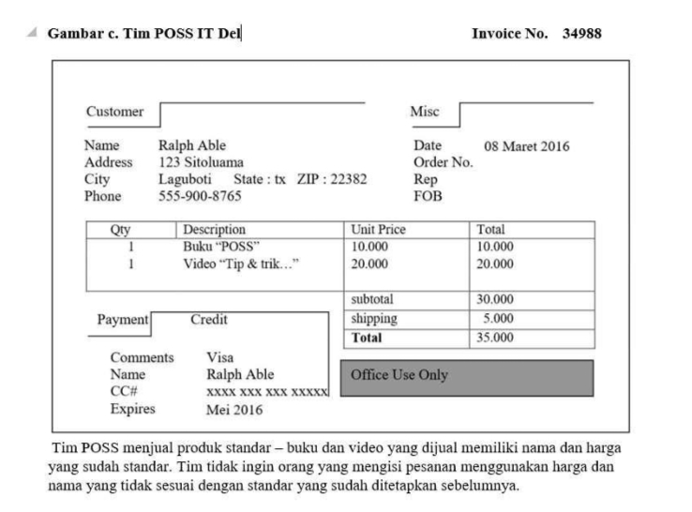

**Jawab:** 